Учреждение Здравоохранения «Краснопольская центральная районная больница»
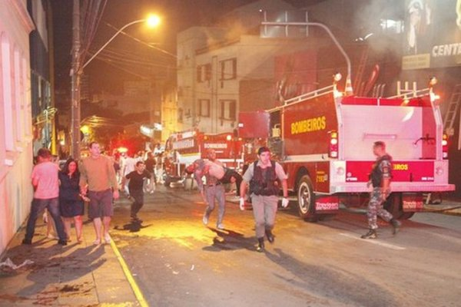
Должен знать каждый
Пожар – опасное явление, причиной которого становятся небезопасные действия людей (детские шалости со спичками, неисправность печного отопления, электрической проводки и приборов, курение в постели при алкогольном опьянении и др).
Основными поражающими факторами при пожаре являются: токсичный дым, угарный газ, действие высоких температур.
Помните, в случае незащищенности органов дыхания, всего за несколько вдохов, человек теряет сознание и отравляется продуктами горения (через 2 минуты - теряет сознание, через 5 - умирает).
Симптомы отравления угарным газом:
головная боль, удушье,
стук в висках,
головокружение,
боль в груди,
сухой кашель,
тошнота, рвота, галлюцинации,
повышение артериального давления,
двигательный паралич,
потеря сознания, судороги,
остановка сердца.
Если случился пожар:
- наберите номер 101 или 112, сообщите о пожаре;
- .попытайтесь потушить очаг возгорания самостоятельно;
- если огонь уже разгорелся на большой площади, не стоит пытаться тушить его самостоятельно, стоит сосредоточиться на сопутствующей помощи пострадавшим и пожарным:
- вынесите пострадавшего из зоны действия пламени или высокой температуры, потушите тлеющую одежду (накинув плотную ткань или прижав к земле); дайте понюхать нашатырный спирт, напоите тёплым чаем, тепло укутайте, отправте в медицинское учреждение.
Действия при термическом ожоге:
- обеспечьте безопасность пострадавшего и свою собственную;
- удалите остатки сгоревшей одежды (не отрывайте плотно прилипшие части одежды с пораженных мест);
- охладите обожженный участок тела под проточной водой в течение 10-15 минут (нельзя прикладывать к ожогу лед, большие ожоги нельзя погружать в холодную воду);
- кожу вокруг ожога обработайте спиртом и закройте стерильной или чистой повязкой (она должна только касаться тела);
- при обширных ожогах заверните пострадавшего в чистые простыни и срочно доставьте в больницу;
- дайте пострадавшему обезболивающие средства (нельзя давать алкоголь);
- при ожогах конечностей проведите иммобилизацию поражённого участка, прибинтовав конечность к шине;
- при ожогах глаз промойте их водой в течение 5-10 минут;
- в холодное время согрейте пострадавшего, укутав в одеяло или плед; - при ожоге запрещается наносить на поражённый участок масла и мази, вскрывать пузыри;
- при химическом ожоге кислотой нужно промыть пораженное место холодной водой в течение 10–15 минут, в случае ожога щелочью — обработать 5–10 %-м раствором борной кислоты.
Действия при отравлении угарным газом:
- вызовите скорую помощь;
- в легких случаях отравления дайте пострадавшему понюхать нашатырный спирт, напоите тёплым чаем,
- при потере сознания вынесите пострадавшего на свежий воздух, освободите от стесняющей дыхание одежды, обмотайте голову мокрым полотенцем (можно влить в рот воды с несколькими каплями нашатырного спирта);
- если пострадавший дышит тяжело, с усилиями сделайте искусственную вентиляцию легких;
- удерживайте внимание пострадавшего до прибытия медицинских работников, не позволяйте ему забыться в течение часа.

